Seniorklub Djursland

Besøg på
Besættelsesmuseet og Århus Rådhus

TORSDAG D. 27.8.26 FRA KL. 9.40 - cirka14.30

Vi mødes foran Besættelsesmuseet, Mathilde Fibigers Have 2, kl. 9.40.

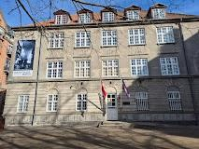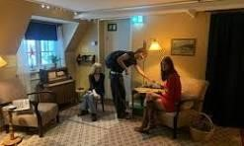

På Museet får vi en samlet introduktion til museet, inden vi slippes løs til selvstudie af udstillingen.

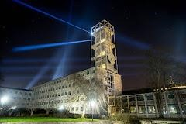
Næste punkt er Århus Rådhus.

Man kan gå derop via Strøget eller tage letbanen fra Skolebakken til Hovedbanegården.

Vi mødes i Rådhusets kantine kl. 11.45, hvor vi skal indtage vores frokost.
Prisen for frokost afregnes individuelt.

Man kan frit vælge mellem tilbuddene i kantinens buffet med blandt andet smørrebrød, wraps, salat, sandwich eller en varm ret. Prisen er 12 kr. pr 100 g. (Typisk omkring 50 kr.) Dertil kan købes øl og vand.

Efter frokosten sørger vi for kaffe og the.

Kl. 13 mødes vi i forhallen med Metin Lindved Aydin, arkitekt og radikal byrådspolitiker. Han fører os den næste 1,5 time gennem Rådhusets smukke lokaler.



Tager I letbanen med afgang fra Grenå 8.10, anbefales I at stå af ved Skolebakken.

Prisen for turen er 100 kr. for medlemmer og 140 kr. for ikke medlemmer.

Tilmelding senest d. 19.8.

Med venlig hilsen
Bestyrelsen

